Fiche animation « La boîte aux trésors »

Objectif : exercer l’observation attentive d’éléments naturels et exercer la mémoire.

Type d’approche : sensorielle (vue)

Age : 6 à 12 ans

Matériel : une boîte à chaussures

Lieu : zone naturelle diversifiée en végétation (Ex : lisière d’un bois)

Nombre minimum de participants : néant

Durée : 30 min

Déroulement :

Au préalable, l’animateur place 8 éléments naturels dans la boîte à chaussures (Ex : 2 feuilles d’arbres et d’arbustes différentes, 2 fleurs ou fruits d’herbes sauvages, 1 mousse et 1 champignon) et la cache ensuite dans la nature (Ex : au sol et recouverte partiellement de feuilles mortes pour ne pas être trop visible). NB : il est possible d’adapter le nombre d’éléments à rechercher en fonction de l’âge des enfants -> 8 éléments pour les plus âgés (>/= 12 ans) et 4 éléments pour les plus jeunes (</= 6 ans)

L’animateur emmène son groupe à proximité de la zone où est cachée la boîte et explique aux enfants qu’il y a un trésor qui est dissimulé quelque part dans un coin de ce bois ! « Votre première mission va consister à trouver ce trésor et le premier qui le trouve me ramène précieusement le coffre sans l’ouvrir ! » L’animateur explique que le coffre peut être recouvert partiellement de feuilles et il délimite la zone de recherche pour ne pas que des enfants s’éloignent de trop. Une fois qu’un enfant a ramené le coffre, l’animateur rappelle tout le groupe pour expliquer comment il va faire découvrir le trésor. « Félicitations, le trésor a donc été découvert et je vais maintenant vous le montrer pour vous proposer de reconstituer le même trésor qui sera comme ça pour vous ! Vous serez maintenant en équipes et chacune aura l’occasion de voir le trésor durant 10 secondes, pas plus ! Il faudra donc bien observer minutieusement tous les éléments qui sont dans le coffre pour les mémoriser et retrouver ensuite les mêmes dans la nature. Retrouver les mêmes, cela signifie que s’il y a une feuille d’arbre, il faut trouver ensuite une feuille de la même espèce. Dès que le trésor est reconstitué, vous venez près de moi pour me le montrer et l’équipe qui aura rassemblé le plus d’éléments corrects gagnera cette deuxième mission ! ». L’animateur conseille aux enfants de s’organiser pour mémoriser les éléments naturels (Ex : chacun mémorise un élément) et précise que la zone de récolte doit être la même que la zone de recherche. L’animateur s’éloigne ensuite un peu avec le coffre, le place au sol et vérifie que les éléments soient bien placés à l’intérieur pour permettre une bonne observation. Il appelle ensuite un groupe à la fois pour leur montrer le trésor durant 10 sec. et referme ensuite rapidement le couvercle, envoie le groupe à la recherche des mêmes éléments et appelle le groupe suivant, etc.

Une fois que le trésor de chaque groupe a été vérifié, l’animateur désigne et félicite l’équipe gagnante mais félicite également les autres pour leur bonne recherche. Il rassemble ensuite tout le monde autour de lui pour donner un petit mot d’explication naturaliste sur chaque élément de la boîte et en profite pour faire une conclusion avec l’aide des enfants.

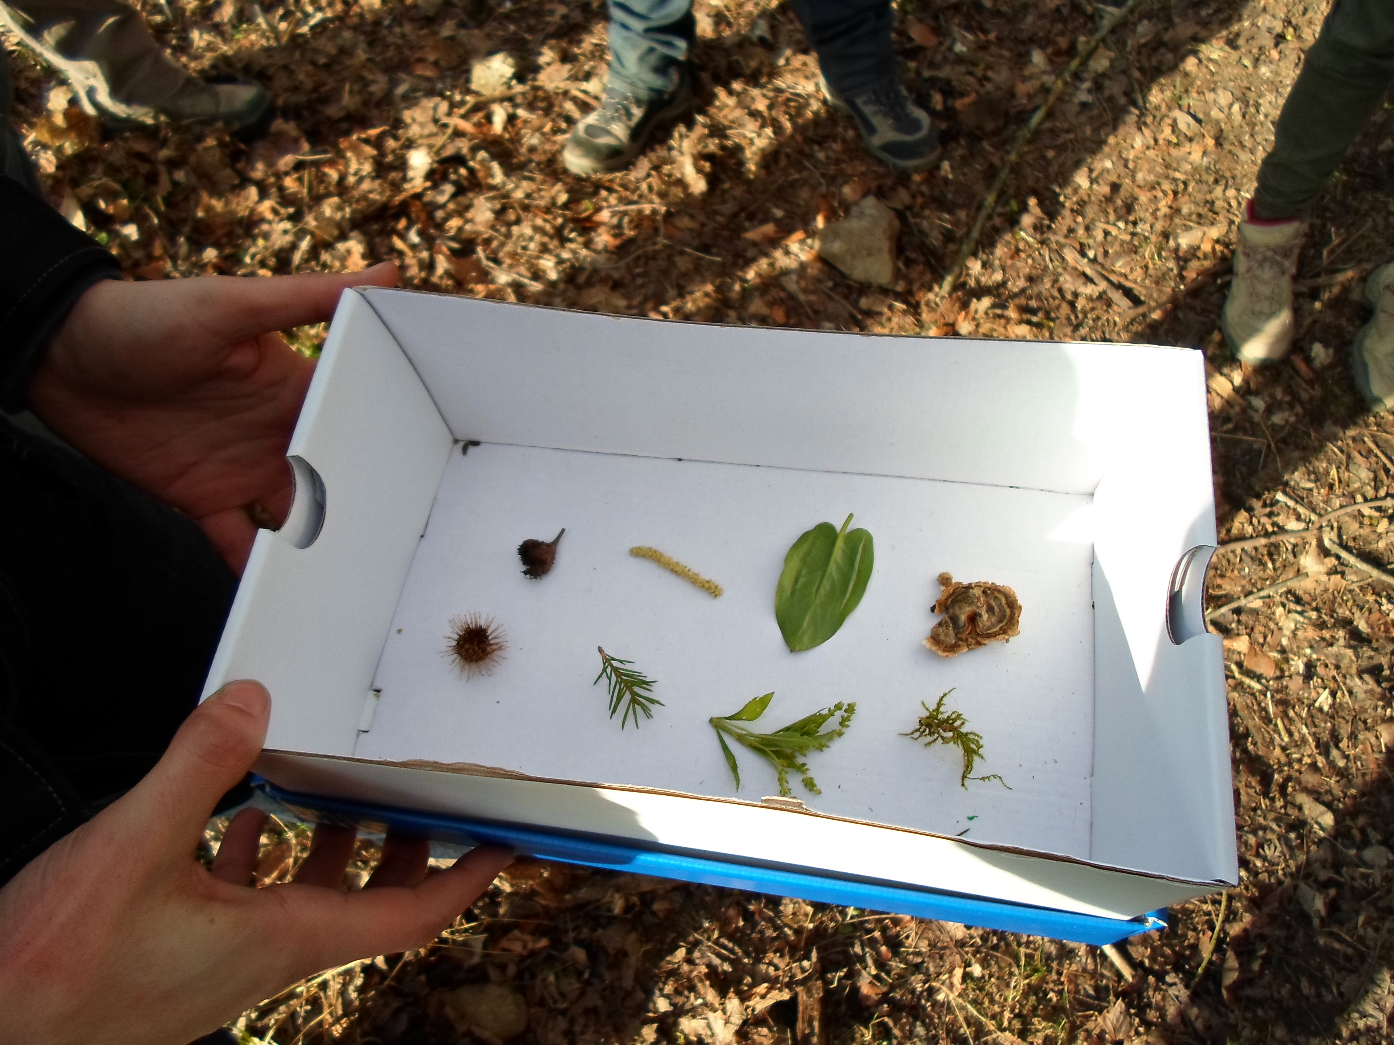

Conclusion :
Voici un exemple de conclusion qu’il est possible de formuler en fonction des éléments naturels choisis.

L’animateur pose la question suivante aux enfants : « Si je vous demandais de regrouper les différents éléments en fonction de la taille des plantes dont ils proviennent, du plus petit au plus grand, comment feriez-vous ? ».

Réponse attendue :

Les petits > les mousses et champignons
Les moyens > les herbes
Les grands > les arbustes
Les très grands > les arbres

L’animateur complète en précisant :

- Les mousses et champignons = strate muscinale
- Les herbes = strate herbacée
- Les arbustes = strate arbustive
- Les arbres = strate arborescente

Ces 4 strates (étages) de végétation sont le plus souvent bien présentes au niveau d’une lisière forestière (= bord d’une forêt > transition entre le milieu ouvert comme une prairie et le milieu fermé comme l’intérieur de la forêt).
Comme la lisière est diversifiée en végétaux, elle le sera aussi en animaux et constitue un bon poste d’observation de la faune. Une lisière est donc riche en biodiversité !

